[INF2545] T3 – Algoritmo de Consenso do Raft (síncrono)

Aluno: Marcelo Costalonga
Matrícula: 1421229

Instruções:

Para executar os testes é necessario levantar todos os servers antes (os testes podem ser realizados com 3 ou 5 servers), e em seguida executar o bash script que irá rodar os clientes como processos em background.
Os testes utilizam as portas 8000 – 8002 ou 8000 – 8004 para os servers.
Todos os arquivos devem estar no mesmo diretório.

Comandos:

- Para levantar os servers:
$ lua server.lua <porta> <número de replicas> <seed> <timeout>
- O arquivo de interface por default se chama “interface.lua” e deve estar na mesma pasta
- Os últimos dois parâmetros são opcionais, foram usados só para fixar um valor inicial de timeout (limite de espera pelo heartbeat) e forçar que todas as replicas tivessem o mesmo seed para gerar a mesma sequência randômica (do tempo aleátorio usado em cada wait) e a partir disso forçar que ocorressem eleições com mais de um candidato
- Exemplos com funcionamento normal (tempos aleatórios):
  - lua server.lua 8001 5
  - …
  - lua server.lua 8004 5

- Para levantar os clientes:
$ bash run-clients.sh <número de réplicas>
Exemplo: bash run-clients.sh 5

Funcionamento:

O funcionamento do código cobre as situações descritas no artigo do Raft, e funciona como o simulador do algoritmo disponível em: https://raft.github.io/ . Entretanto há umas pequenas diferenças, pelo fato do programa ser síncrono e não assíncrono o pedido por votos não é necessariamente feito a todas as réplicas e sim somente até alguma replica ganhar a maioria (3 votos).

Cada réplica possui um timeout de heartbeats (tempo de espera máximo por um heartbeat). Nesse programa, esse tempo é atualizado cada vez que:
- Ao receber um pedido de voto de alguém com Term maior que o seu
- Ao receber um pedido de heartbeats de alguém com Term maior ou igual
- Toda vez que um candidate ou leader virarem um follower (de acordo com as especificações do artigo e comentários ao final do código)
- Ao final de cada eleição (para evitar que em caso de empate, uma réplique comece uma nova eleição logo em seguida)

Logs:

Cada processo do server sempre será inicializado com essa cara

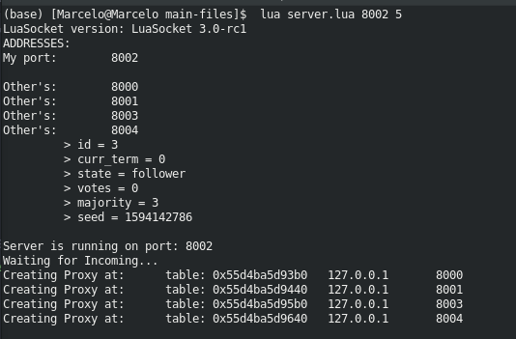

Sempre que uma réplica começar uma eleição elá ira começar com 1 voto (o seu próprio) e cada voto que receber irá printar na tela:
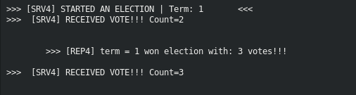

Ao receber um pedido de voto, será indicado o termo e id do cadidato assim como o resultado do voto:

O líder irá ficar printando na tela a cada wait, a quantidade de heartbeats aceitos:
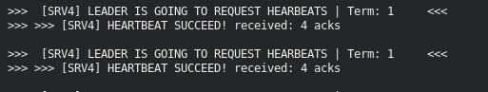

Caso a réplica líder caia, após o timeout, outra réplica irá começar a pedir votos e durante o pedido de votos ou do heartbeat. Será detectada erro de conexão com o líder antigo e ele será esquecido para sempre.

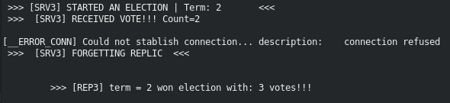

Funcionamento do “luarpc”:
Cada request RPC é atendido por uma nova corrotina, criada dentro da waitIncomming(), dessa forma um mesmo server pode atender múltiplos pedidos.
Além disso foi criada uma função de espera para permitir implementar os timeouts de cada réplica. Dessa forma permitindo que a waitIncomming adquerisse um papel de escalonador, dando resume em corrotinas que estavam paradas a espera de uma resposta RPC ou a espera de um tempo passar (caso do timeout)
No código “luarpc.lua” foi utilizado uma estrutura de tabela para armazenar as corrotinas em espera, identificada pelo par <socket:tempo>, assim que for a hora de “acordar” uma corrotina ela será removida da tabela e será dado “resume” nela.
OBS: Caso tivéssemos uma aplicação com muitas chamadas/conexões simultâneas e muitas corrotinas em espera, uma estrutura mais apropriada, em termos de eficiência, seria um Heap Min (ordeanado pelo tempo de espera).

OBS: Nesse programa, foi considerado que o processo da réplica líder, só irá ser matado em, logo após ele enviar todos appendEntries e antes dele enviar novos heartbeats. Para considerar a possibilidade do processo morrer durante o envio e recibo de uma chamada RPC seria necessário fazer alterações no código luarpc, dentro da corrotina criada na waitIncomming e durante o processamento da mensagem RPC:

